百强校河北定州中学2016-2017学年第一学期高一生物周练试题（10）
一、选择题
1．下列关于细胞的说法正确的一组是
①含细胞壁结构的细胞必定为椬物细胞
②能进行自养的生物不一定是绿色植物
③细胞形态多种多样，在结构上不具有统一性
④蓝藻以群体形式存在，所以单个蓝藻不是一个个体
A．①③ B．② C．③④ D．④
2．下列有关蓝藻的叙述错误的是
A．蓝藻细胞内无叶绿体，但能进行光合作用
B．蓝藻细狍中无核膜包围的细胞核
C．蓝藻细胞的细胞壁主要成分是纤维素
D．蓝藻细胞中无染色体
3．用光学显微镜观察装片时，下列有关叙述不正确的是
A．物镜越长放大倍数越大
B．先用低倍镜观察，在用高倍镜观察
C．目镜与物镜放大倍数越大，观察到的细胞数目越多
D．用高倍镜观察时，不能再用粗准焦螺旋调节
4．在显微镜下观察细胞时，与换成的高倍镜相比，低倍镜下观察到的物象大小、细胞数目和视野亮度应该是
A．大、多、亮 B．小、多、亮 C．大、少、暗 D．小、多、暗
5．下列关于幽门螺杆菌、人体造血干细胞的叙述，不正确的是
A．都属于原核生物 B．都含有DNA
C．都具有增殖能力 D．都含有核糖体
6．下列生物与芽孢杆菌结构相似的是
A．黑藻 B．草履虫 C．发菜 D．艾滋病病毒
7．下图是细胞膜的亚显微结构模式图，①—③表示构成细胞膜的物质，有关说法错误的是
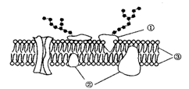
A．②与③是静止不动的
B．③构成细胞膜的基本骨架
C．葡萄糖通过细胞膜需要②的协助
D．细胞识别与糖蛋白①有关
8．生物膜系统在细菌生命活动中的作用极为重要，真核细胞的生物膜系统在组成上包括
A．细胞膜、染色体、核膜
B．细胞膜、核糖体、核膜
C．细胞膜、细胞器膜、核膜
D．细胞膜、中心体、核膜
9．科学家常用哺乳动物红细胞作材料来研究细胞膜的组成，是因为
A．哺乳动物红细胞的细胞膜在光学显微镜下容易观察到
B．哺乳动物红细胞容易得到
C．哺乳动物红细胞在水中容易涨破
D．哺乳动物成熟的红细胞内没有核膜、线粒体膜等膜结构
10．下列哪一项不是作为系统的边界——细胞膜在细胞生命活动中的作用
A．将细胞与外界环境分隔开
B．控制细胞的代谢和遗传
C．控制物质进出细胞
D．进行细胞间的信息交流
11．在电子显微镜下观察某生物细胞，发现有叶绿体、高尔基体、线粒体等细胞器，由此可判断该细胞可能取自
A．果蝇 B．水稻 C．家兔 D．大肠杆菌
12．某位科学家用活细胞做了许多张连续切片，在电子显微镜下观察这些切片后他画出了一个综合图（如图），有理由认为这一细胞不是
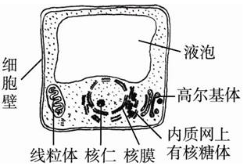
A．进行光合作用的细胞
B．进行呼吸作用的细胞
C．真核细胞
D．植物细胞
$来&源：ziyuanku.com13．细胞学说建立于19世纪是自然科学史上的一座丰碑。它揭示了
A．细胞的统一性
B．细胞的多样性
$来&源：ziyuanku.comC．植物细胞与动物细胞的区别
D．细胞分化的根本原因
14．下列有关拟核的说法中，正确的是
A．拟核中有DNA，且具有核膜结构
B．拟核存在于乳酸菌的细胞中，不存在于青霉菌的细胞中
C．拟核中有染色体，染色体是DNA的载体
D．拟核所在的细胞中无核糖体
资*源%库15．“超级细菌”是一种对绝大多数抗生素不再敏感的细菌，它的产生与人类滥用抗生素有关。“超级细菌”具有的结构特点是
A．没有DNA B．没有细胞质
C．没有核糖体 D．没有成形细胞核
16．淡水水域污染、富营养化，会导致蓝藻的大量繁殖，影响水质和水生动物的生活。下列有关蓝藻叙述正确的是
A．有成形的细胞核 B．没有核糖体
C．能进行光合作用 D．具有线粒体
ziyuanku.com17．显微镜目镜是10×，物镜是10×，视野中被相连的64个分生组织细胞所充满。若物镜转换为40×后，则在视野中可检测到的分生组织细胞数为
A．2个 B．4个 C．8个 D．16个
资*源%库 ziyuanku.com18．①②③④⑤是使用显微镜的几个步骤。如图为显微镜观察中的两个视野，从视野（1）到视野（2）时，操作过程的正确顺序是
①转动粗准焦螺旋 ②转动细准焦螺旋 ③调节光圈 ④转动转换器 ⑤移动装片
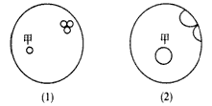
A．①→②→③→④ B．③→①→②
C．⑤→④→③→② D．③→④→①→②
19．下列有关细胞的叙述，正确的是
A．大肠杆菌和噬菌体的主要区别是有无细胞核
B．所有细胞都具有细胞膜，但是不一定具有磷脂双分子层
C．能合成蛋白质的细胞，其合成场所为核糖体，但不一定都具有核仁
D．多细胞生物体细胞间的信息交流必须依赖信号分子与细胞膜上受体的结合
20．用一般光学显微镜观察生物的细胞与组织，下列叙述不正确的是
A．若转动载玻片和目镜，视野中的污物仍存在，说明污物在物镜上
B．观察细胞时，若将玻片向右方移动，则视野下细胞向左方移动
C．低倍镜对焦，将目标移至视野中央，再转动至高倍镜即可看到清晰明亮的物象
D．视野下观察到眼虫游向右上方，则应将玻片向右上方移动以便追踪

二、综合题
21．下图表示细胞膜的亚显微结构模式图，请据图回答：
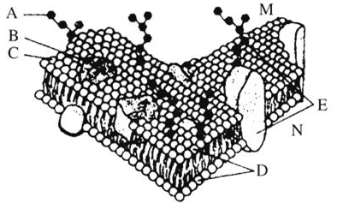
（1）图中[B]________的基本组成单位是________，构成细胞膜基本支架的结构是[ ]________。
（2）与细胞膜的识别功能有关的结构是[ ]________。
（3）吞噬细胞吞噬细菌的过程体现了细胞膜具有________性。
Ziyuanku.com（4）不同细胞细胞膜的生理功能不同，主要取决于细胞膜上的________种类和数量。
22．如图所示是显微镜下观察到的不同生物体图像（D为哺乳动物的平滑肌细胞），请据图回答问题：
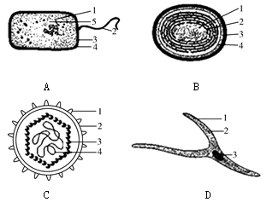
（1）科学家依据______________将细胞分为原核细胞和真核细胞，图中属于原核细胞的是________（填字母）。
（2）图中能进行光合作用的是________（填字母），因为其细胞内含有_______、_______（填色素名称）。
（3）地球上最基本的生命系统是________，图中能表示生命系统个体层次的是________（填字母）。
（4）从生命系统的结构层次上来看，一个湖泊中所有的念珠藻构成________，各种生物构成________，整个湖泊构成________。

参考答案
BCCBA CACDB BAABD CBCCC
21．（1）蛋白质，氨基酸，D,磷脂双分子层；
WWW.ziyuanku.com（2）E，糖蛋白；
（3）流动性；
（4）蛋白质
22．（1）有无以核膜为界限的细胞核 A和B （2）B 藻蓝素 叶绿素
（3）细胞 A和B （4）种群 群落 生态系统

